

Facultad de Ciencias Económicas y Empresariales
Licenciatura en Relaciones Públicas

Medios de Comunicación II



Los medios sociales:
¿una escalera a la fama?

Embon Denise

Matrícula: 3901-0527

Año Lectivo

2010

Publicado en:
*www.monografías.com
*www.alipso.com
Índice:

Presentación del tema y objetivo 3-5

Justificación 6,7

Marco Teórico 8-24

Antecedentes Históricos 24-27

Entrevistas
Irina Sternik 28-30
Sebastián Thuer 31-33
Enrique Burgos García 34,35
Ítalo Daffra 36-38

Conclusión 39,40

Bibliografía 41,42

Anexo 43

- Presentación del tema y objetivo:

Título del trabajo:

“La Loca de Mierda. Los medios sociales ¿una escalera a la fama?

Tema elegido:

La incipiente fama que lograron los videos de Malena Pichot con su personaje “La loca de Mierda” en la que realiza una parodia de sí misma, a raíz de una desilusión amorosa. También en este trabajo se tratará de la viralización que obtuvo este personaje a través de los medios sociales y cómo éstos pueden influir en cualquier ámbito, especialmente en una persona ignota, para adquirir una amplia audiencia.

Nombre del autor: Denise Embon

Objetivo:

El propósito de esta investigación es responder a las siguientes cuestiones:

*¿Qué características de los medios sociales contribuyen a que un personaje hasta el momento desconocido cobre tanta repercusión en la gente?
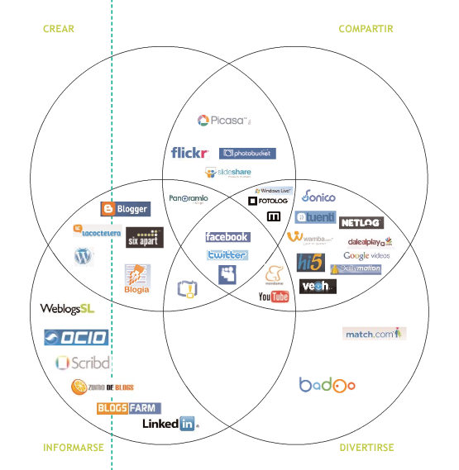

*¿Cómo los medios sociales han cobrado tanta o más importancia que los medios tradicionales de comunicación (a ser en la actualidad: los diarios, la televisión, la radio, etc) en hacer conocido un personaje, formato o producto?
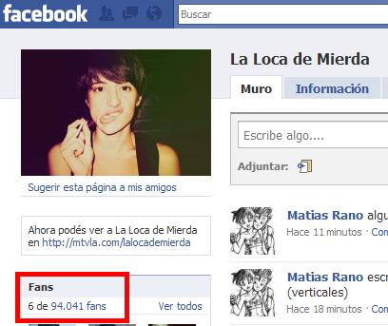
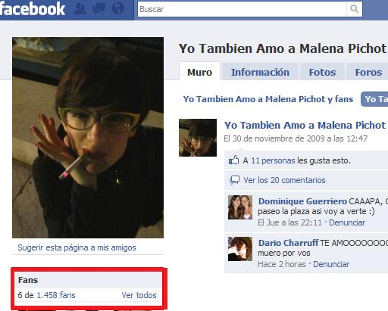

Esta imagen muestra que 94.041 personas son fans de Ma
1458 personas en Facebook están unidas al grupo “Yo también amo a Malena Pichot”

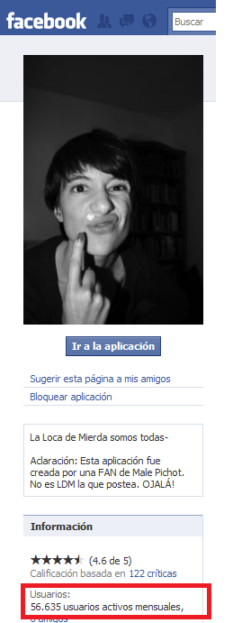
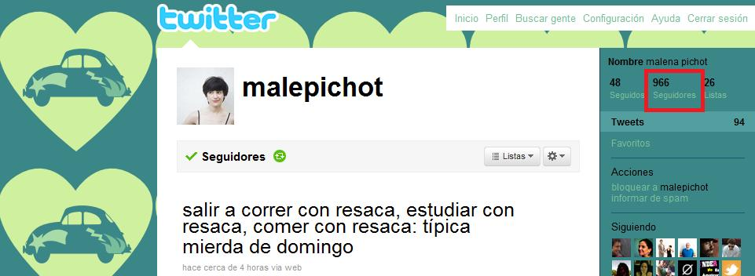
966 personas siguen a Malena en la red social Twitter

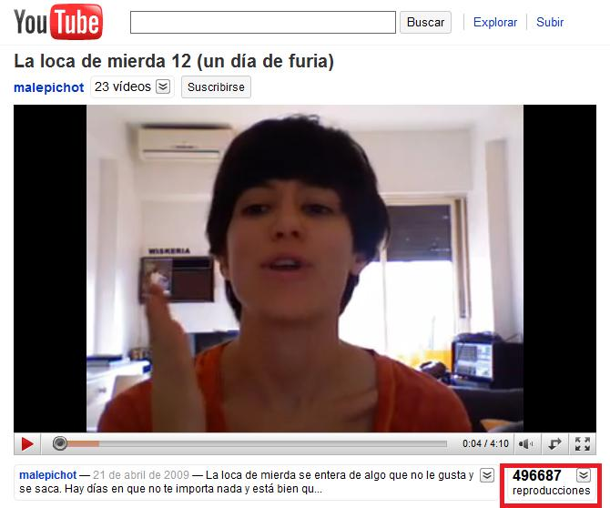

56.635 personas son usuarios activos de la aplicación de La Loca, que a su vez fue creada por algún usuario.

496687 visitas tiene el Capítulo 12 de La Loca en la red social Youtube.
3.325.421 es total de videos visto de Malena en Youtube.
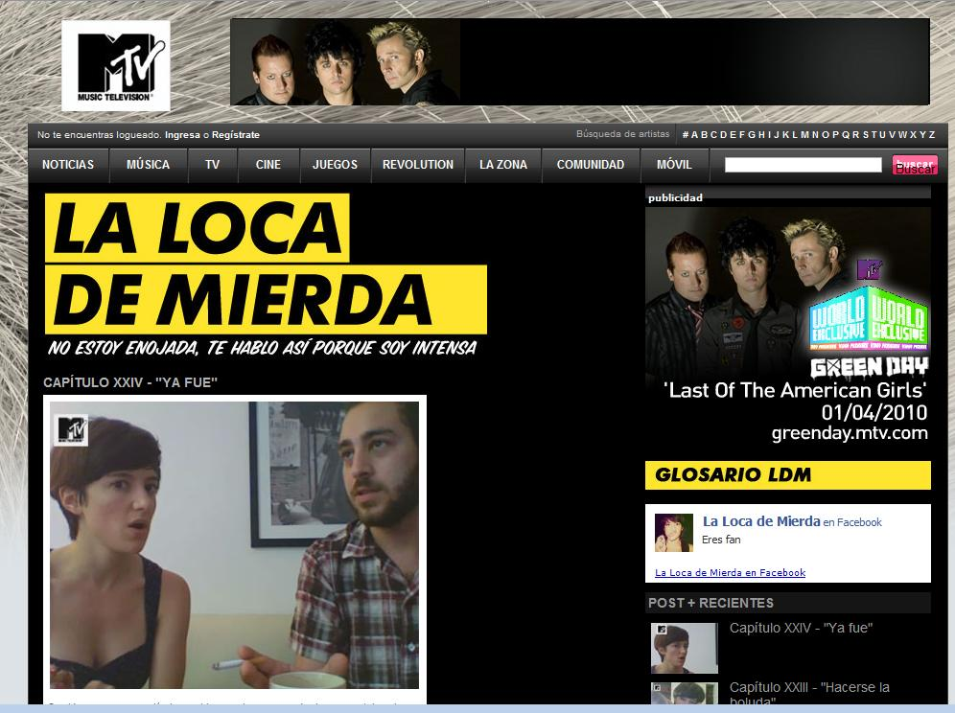
- www.lalocademierda.blogspot.com actualmente no existe más, a través de este blog es como Malena comenzó a hacerse popular. El blog fue cerrado cuando ella firma contrato con MTV, medio de televisión en el cual se transmitirían sus capítulos y que también estarían disponibles en el sitio web del canal.
Micrositio de Malena dentro de la página web oficial de TV

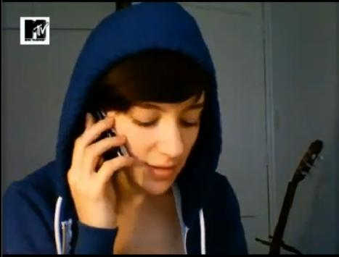

- Justificación:

Los medios sociales o Social Media, como también se los denomina, son un nuevo grupo de medios que circulan por la red (Internet). Éstos medios comparten las siguientes características:
-Participación: Los medios sociales promueven las contribuciones y el feedback a cualquier persona que se encuentre interesado. Desdibuja la línea entre medios y audiencia.
-Sinceridad y conversación: Los servicios que proveen los medios sociales están abiertos a una retroalimentación y colaboración. Fomentan la votación, los comentarios y el compartir de la información. No existen casi barreras de acceso o en uso de contenidos.
-Comunidad: los medios sociales permiten formar rápidamente comunidades en las que se comunicará efectivamente. En éstas comunidades se comparten los mismos intereses.

En el pasado, la difusión o transmisión de contenidos estaba limitada a áquellos que poseían los recursos financieros para acceder a los medios masivos de comunicación. La aparición de las herramientas de comunicación a bajo costo y altamente accesibles, han hecho posible un cambio. En la actualidad, cualquier persona que tenga acceso a una conexión de Internet tiene la capacidad para compartir su mensaje con una audiencia mundial. Los medios sociales pueden modificarse con el tiempo, ser editados por el autor y en algunos casos, por la comunidad.
Las personas pueden alcanzar el reconocimiento en la esfera de Social Media debido: a características personales como puede ser el carisma; por la identificación del público al considerarlos portavoces de una generación o simplemente porque se tomaron el trabajo de producir algo que tiene un cierto valor y aunque su mensaje no circula en los medios de comunicación masivos, la audiencia lo puede considerar como fuente.
La audiencia interactúa y reproduce el concepto de lo que implican los Social Media.
Todas las personas deberían ser conscientes de la importancia de estar presentes en los medios sociales y hasta llegarse a autopreguntar: ¿Si no existo en la esfera online, realmente existo?
Esta exploración será de utilidad para la comunidad ya que se propagará la idea a lo largo de todo este trabajo de que para llevar a cabo cualquier emprendimiento triunfante es necesario estar al tanto de las tendencias y de todo lo que está sucediendo en la esfera de los medios sociales. Mejor que preguntarnos si son una moda pasajera o si tienen mucho de bombo publicitario, será más productivo conocer los fundamentos y estrategias detrás de este fenómeno en crecimiento.
Es difícil, incluso peligroso, subestimar los grandes cambios que ésta revolución está trayendo por eso creo importante conocer las herramientas que podemos utilizar en social media para tener éxito en cualquier área en la que nos desempeñemos.

Personalmente, elegí el ejemplo de “La Loca de Mierda” por ser un formato agradable, con el cual muchas veces me sentí identificada y muchas otras pude reconocer en la protagonista vestigios de personalidad de gente que conozco y eso lo hace interesante y digno de ser analizado. Es un tópico para analizar el hecho de que haya penetrado en lo que se piensa como mundo artístico, a través de las herramientas de la web social y que sea venerada y modelo de un gran número de personas. (no exclusivamente su target es un público femenino)

No dudé en relacionarlo con los instrumentos 2.0 de los medios sociales, ya que así fue como Malena Pichot, la actriz y creadora del personaje, se hizo conocida y fue llegando a distintas personas. Luego, le propusieron llevar su producto al canal MTV, donde logró seguir aumentando su público de fieles seguidores, lo cual no hubiese sido posible si no hubiese trabajado previamente en su blog y en Youtube.

Las audiencias somos sujetos capaces de tomar distancia de los medios y sus mensajes, pero también sujetos ansiosos de encontrar en ellos lo espectacular, lo novedoso, lo insólito, todo eso que nos emociona, nos divierta y nos haga salir, aunque sea por momentos, de nuestra rutina y existencia cotidiana. Y en este país, lo que hace Malena es eso: nos muestra algo original, que llega a conmover a un público joven y no tan joven.

- ¿Quién es Malena Pichot entonces?
Malena Pichot es una Argentina de 27 años, estudiante de Letras en la Universidad de Buenos Aires, vive en la zona de Caballito a la que ella denomina en sus videos como “Little Horse” (traducción al Inglés). Es la mente detrás del producto La Loca de Mierda, el cual nació con la intención de reírse de sí misma a raíz de un devenir amoroso que la dejó deprimida. Para intentar salir de ese estado monologaba acerca de situaciones representativas femeninas que hacen encasillar a las mujeres en la frase machista típica”es una loca de mierda” y las grababa con una cámara. Su objetivo era publicarlo en Youtube para hacer reír a sus amigas, de cuyas anécdotas se servía para continuar haciendo videos.
Malena también edita, musicaliza y sube a la red cada video: busca mantener un proceso creativo íntimo. Tiene un show de stand up comedy en The Cavern Club, Paseo La Plaza. Quiere ser guionista de televisión. Actualmente, se encuentra guionando secciones y cosas pequeñas para televisión.
También, canta jazz. Está acostumbrada a presentarse en público y al ser tan histriónica, se le hizo fácil dar el salto. Trata de reinventarse y hacer otras cosas ya que comprende que la fase de éxito de la Loca de Mierda “se va a agotar en algún momento y va a pasar de moda”, dice.

Los videos de La loca de mierda se emiten por Youtube y el canal MTV. La longitud de éstos no es fija, pero ninguno dura más de 7 minutos. Por cada video, trata una temática femenina determinada (ejemplo: el abandono de un ex, la menstruación, etc). Son de carácter humorístico e irónico.

- Marco Teórico:

Andy Warhol en 1968 dijo:”En el futuro cualquiera tendrá sus 15 minutos de fama”. Esto se está volviendo increíblemente profético a medida que la era de Internet avanza. Pero para llegar a comprender cómo es posible alcanzar esos 15 minutos, se estudiarán primero los procesos que lo hicieron posible:

Contexto y antecedentes (paradigmas de Internet):

Desde un comienzo los grandes portales se constituyeron como los principales proveedores de contenidos en la RED. Estos portales suministraban contenidos y servicios, con los que se trataba de potencia el tráfico recibido y fidelizar al usuario. Pero la comunicación era estrictamente vertical. Los usuarios sólo podían remitirse a consumir información, noticias y novedades, y a utilizar el correo electrónico, el chat o los motores de búsqueda. En los últimos seis años, este modelo ha ido virando hacia una comunicación más horizontal, dada por el surgimiento de nuevas plataformas que permiten una mayor participación de los usuarios (a los que se denomina peers). Los peers, anglicismo que hace referencia a “pares” o “iguales”, ya no se ven limitados a ser receptores de información, sino que pueden volverse, a su vez, emisores.
Los peers funcionan como nodos del ecosistema de Internet, donde comparten sus recursos y son iguales, descentralizados y, a veces, anónimos. Pueden manifestarse de diversas manera, como veremos más adelante, a través de: Facebook, Twitter, Skype, LinkedIn, Youtube, entre otros.
En los últimos tiempos, Internet se transformó en el medio que mejor refleja los comportamientos de la sociedad porque está hecha por ella misma.
De un total de 850 millones de usuarios de Internet, 65 son latinoamericanos y pasan un promedio de 29 horas en línea por mes. Ocupan un tiempo significativo en aplicaciones de mensajería instantánea (9 horas), en redes sociales (6 horas) y en sus casillas de correo electrónico (4 horas). La Red solamente tiene valor si posee usuarios. Demostró ser un fenómeno inclusivo, la receta para fracasar en Internet es generar exclusividades, que evitan las posibilidades de integración y conducen al aislamiento. El protagonismo que cobran los peers hace que Internet se vuelva adversa a las exclusividades.

Hasta fines de 2008, MTV pretendía conservar la exclusividad de sus videos al igual que lo hacía en la televisión. La empresa obligaba a pagar los derechos de autor a cualquiera que quisiera replicar sus contenidos. Llegó a iniciar varias demandas a Youtube por los videos que se colgaban en ese portal. Esto condujo a que se frenara el tráfico en el sitio de MTV. Frente a esta situación la compañía decidió no sólo poner a disposición los miles de videos musicales, sino también permitir los comentarios e integración con otros sitios webs. De esta manera permitió a los usuarios recomendar y embeber los videos con fragmentos de recitales interactivos. Como consecuencia de la inclusión, MTV recomenzó a interactuar. Logró comprender muy bien el concepto de comunidad y la manera de incluir al mayor número de personas en su sitio.

Con el nacimiento de cada nueva tecnología, las prácticas de una sociedad cambian, así como se modifican la manera de mirar el mundo y el entendimiento de qué se puede hacer en él. Para introducirnos en las transformaciones que se van gestando en el ámbito de la comunicación, es útil analizar el modo en que cambian los modelos con los que comprendemos la realidad.
En la red, el medio ya no se remite al antiguo canal de comunicación, y el código y el contexto ya no se presentan distanciados en el acto comunicativo. Por ende, el mensaje adquiere dinámicas propias y se construye de manera diferente. El peer viene a protagonizar el cambio de la mano de las plataformas tecnológicas y abre el juego para todo áquel que quiera participar e interactuar con él.
¿Qué es el medio en Internet?
Marshall Mc Luhan hace referencia al canal y al código para referirse al medio, y resalta la influencia que éste tiene en la configuración del mensaje. Por otro lado Umberto Eco restringe su noción de medio al canal de comunicación, y establece diferencias en el código presente a la hora de emitir el mensaje y el que utiliza el receptor en el momento de la decodificación. De este modo, reivindica las facultades interpretativas de quien recibe el mensaje a la luz de un código y un contexto determinados. Para utilizar ambas perspectivas en el abordaje del fenómeno de Internet, es necesario primero precisar cómo reconocemos los distintos elementos presentes en el sistema de comunicación.
Por un lado, se encuentra la tecnología o infraestructura de Internet, con los protocolos TCP/IP, que funciona como canal de la comunicación, transmitiendo paquetes de información sin conocer el contenido entre los distintos nodos. Esta tecnología no tiene la capacidad de identificar el contenido de la información que es transmitida entre cada nodo.
Por otro lado, se presentan y aquí es donde vamos a hacer hincapié: las plataformas de la Web 2.0, que generan un contexto en la comunicación y establecen los códigos que se han de compartir en la construcción e interpretación del mensaje. Las interfaces con las que el usuario se comunica se relaciona cotidianamente le sirven de herramienta para dar sentido a lo que allí se comunica.
En estas plataformas que inundan la Red, aparece la figura del peer, que como hemos visto, posee la habilidad extrema de interactuar en los diversos escenarios, adquiriendo el rol tanto de emisor como de receptor en el acto comunicativo.
Si analizamos Internet en los términos de Mc Luhan, podemos sostener que el entorno online, el medio es el peer. Si los medios son “toda prolongación de nuestro propio ser debido a cada nueva técnica”, en el peer vemos la extensión de nosotros mismos, dadas las posibilidades que la tecnología de Internet y las plataformas 2.0 brindan a los usuarios.

Antonio Di Génova y María Di Génova en su libro Global PR establecen la respuesta del por qué los nuevos medios estarán basados en Internet:

“…
- Internet permite la ruptura con los medios de masas: poder publicar y compartir libremente información, nos aleja del monopolio que antes ejercían los medios masivos… También deja a nuestro criterio la supervisión del ambiente (terreno en el cual los medios eran hegemónicos) y también permite la elaboración de una respuesta propia.
- Internet es un medio único: Es el único medio que contiene en sí mismo información, espectáculo, entretenimiento, música, shoppig, video y es el único capaz de llegar con todo ese contenido al mundo en un instante.
- Internet es símbolo de rebeldía:
Internet es libre, se puede leer lo que uno quiere, se puede publicar lo que uno quiero. En Internet la gente encuentra un nuevo canal de denuncia.
- Internet es una respuesta a angustias existenciales:
A la soledad, los valores, la “extrañeza”, el miedo a la condena social, en Internet todo vale. En la Red podemos lograr que los demás seres nos visualicen como queramos. Internet es una experiencia liberadora para quienes sintieron que por algo no encajaban, porque encontrarán gente con intereses comunes, o no, pero podrán despojarse de sus ataduras mundanas.
- Internet es el símbolo de la modernidad y de la movilidad:
Aunque no todos tengan acceso al mismo tipo de servicios, para ellos el uso de Internet será el simulacro de globalidad, pero para los “globales” Internet será “indispensable”. Símbolo de status, de su capacidad de movilidad.
- Internet es el medio cultural de la nueva generación: Ninguna generación tuvo, como la tiene la actual, el dominio absoluto sobre un medio de comunicación: la capacidad de hacerse oír, darse a conocer o protestar. Internet es el nuevo escenario que les permite compartir cosas, aunque no estén en el mismo espacio físico.
…”

Los blogs, los wikis y las redes sociales le brindan la posibilidad al ser humano de extender su identidad en el mundo online. No en vano se habla de vida digital, identidad digital y mundo digital para hacer referencia a todo lo que el peer hace en este entorno. El usuario se vuelve parte de la plataforma de comunicación y está fundido dentro de ella.
Los usuarios progresivamente están asumiendo el rol de productores y distribuidores de contenido, y al mismo tiempo, eligen consumir el contenido que es creado por otros usuarios. Por lo tanto, desde el punto de vista de cualquiera que busque triunfo o reconocimiento en la web, debe comprender que si quiere ser parte del mensaje debe asumir que los usuarios son el medio y aquello que transmitan, tomará las características propias de ese medio. Si alcanzan una relación simbiótica con los peers, incorporarán la influencia de los usuarios en la distribución del mensaje, lo que se conoce como viralidad. Cuando nos referimos al “boca en boca” y la comunicación en los medios sociales, es el peer y no la plataforma el que se convierte en el medio.

¿Qué es la Web 2.0?

En la actualidad, se habla y se escribe mucho sobre la Web 2.0. El término en Google arroja más de 90 millones de resultados. Pero ¿qué significa exactamente? Todavía no hay unanimidad absoluta a la hora de encontrarle una definición exacta, ya que, como veremos, representa varias características diferentes al mismo tiempo. De manera que el debate para encerrar a la Web 2.0 en una sola definición continúa hasta la actualidad. Incluso, están aquellos que sostienen que el término no significa nada concreto y, afirman, que no tiene sentido dividir a la Web en un antes y un después del mismo.
Si bien el término apareció primero en el libro Web 2.0:2003-2008 AC (After Crash) de Dermot McCormack, hay cierta unanimidad respecto del significado de la expresión; según muchos el origen del término surge de un artículo publicado el 30 de septiembre de 2005 por Tim O´Reilly, CEO de la consultora O´Reilly Media, titulado “What Is Web 2.0. Design Patterns and Business Models for the Next Generation of Software”. En este artículo fundacional, el autor brinda ciertas claves para empezar a comprender los alcances del término. Cuenta O´Reilly que la palabra surgió en 2003 en un brainstorming junto a Craig Cline en el MediaLive Internacional. Un año después, se inauguraba la primera edición de la “Web 2.0 Conference” en San
Francisco, Estados Unidos.
Según el documento de O´Reilly, los principios básicos de la Web 2.0 se inician como una forma de evolución natural de la Web inicial enfocada al usuario, pasando por una plataforma técnica para múltiples desarrollos de aplicaciones hasta arribar a una era en la que el usuario toma protagonismo real como productor, consumidor y difusor de contenidos y servicios.

Veamos ahora algunos conceptos esenciales a la Web 2.0:

Plataforma: La idea rectora es que el usuario pueda usar la Web como si se tratara de un programa de software común, de los que se instalan en las computadoras. De esta manera, ya no es necesario contar con una PC propia para usar estos servicios.
Inteligencia colectiva: En esto se basa la Web 2.0, ya que los servicios adquieren cada vez más valor y utilidad a medida que más usuarios los utilicen. El ejemplo más claro de esta afirmación es el link. Cuánto más links tenga un servicio, blog, perfil en Facebook o foto, mejor rankeará en buscadores como Google y simultáneamente más usuarios captará.
El crecimiento será exponencial. YouTube, el famoso sitio para alojar y compartir videos, radica su éxito en su enorme comunidad. Es decir que, cuantas más personas usen su plataforma tecnológica para subir sus videos, más gente atraerá. Si en algún lugar hay que buscar algún video, convendrá buscarlo primero en YouTube.

Participación: el usuario deja de ser sujeto pasivo, receptor de información como en los sitios estáticos antiguos; en la Web actual el usuario toma el papel protagónico y participa activamente aportando información que comparte con el resto de la comunidad. Es por esto que los límites se desdibujan y superponen. Un mismo usuario es receptor y emisor de contenidos al mismo tiempo. Esta característica fundamental se da en la mayoría de los ejemplos de la Web 2.0, ya que un proyecto de tales características sólo puede lograr el éxito esperado con la participación del usuario.

Velocidad: Éste también es un aspecto clave para el éxito de la Web 2.0, ya que se trata de sistemas programados que le permiten al usuario interactuar online con aplicaciones a gran velocidad, casi como si estuviese navegando su propia computadora. Gracias a nuevas tecnologías como AJAX (Javascript asincrónico y XML que brinda al usuario una mayor interactividad al reducir el tamaño de la
información intercambiada sin requerir instalar ningún elemento), por ejemplo, es posible arrastrar archivos de una carpeta a otra o girar y rotar con el mouse una toma panorámica de 360 grados. Por suerte, la antigua Web estática que debía cargar el sitio entero cuando hacíamos un click parece haber llegado a su fin. Ahora la experiencia del usuario es mucho más enriquecedora.

Un personaje o un producto cualquiera en Internet se contruye a través de una narrativa, por medio de las historias que los peers empiezan a contar. El personaje se introduce en las conversaciones y en ese espacio tiene la gran oportunidad de construir su identidad.
Antes del surgimiento de la web 2.0, se buscaba alcanzar una percepción favorable de una persona en base a la propuesta de valor. Ahora se trata de construir una identidad que posea determinados atributos en relación a la conversación que establezca la persona con sus usuarios: esto es una e-xperiencia. Se da en la combinación de tres elementos: el peer, la plataforma y la información que se construye en la conversación. La comunidad es quien finalmente regula, valida y promueve dicha e-xperiencia. El balance de estos tres elementos delimita, de manera casi inmediata, el éxito de un personaje.

Nuevos Medios: Medios Sociales o Social Media

La característica de los “nuevos medios” son que:
- La información generada en exclusiva por una sola persona puede ser enviada abierta leída, vista, navegada por un número infinito de personas.
- Todos los involucrados (quienes aportan información, quienes proveen el soporte, y quienes la consumen) comparten el mismo y recíproco control sobre el contenido.

Para proveer una definición acerca de que son los medios sociales se sugiere el concepto de que son medios de comunicación social donde la información y en general el contenido es creado por los propios usuarios mediante el uso de las nuevas tecnologías, que permiten un fácil uso y acceso mediante poderosas tecnologías de edición, publicación e intercambio.
Los profesores Kaplan y Haenlein definen medios sociales como "un grupo de aplicaciones basadas en Internet, que construidas en los cimientos tecnológicos e ideológicos de la Web 2.0, permiten la creación e intercambio de contenido generado por el usuario”.
El término “Social Media” es usado como contraste del conocido “Mass media” para expresar el enorme cambio de paradigma que están viviendo los medios de comunicación en la actualidad.

Las conversaciones que pueblan los Medios Sociales y la manera en que se presenta la información, depende de una variedad de perspectivas y de la "construcción" de un propósito común entre las comunidades que se articulan entorno a ellas. Típicamente en un medio social las personas comparten sus historias y sus experiencias con otros, de manera natural.

También se han usado otros términos para referirse a los medios de comunicación social como contenido generado por el usuario (user-generated content o UGC) o medios de comunicación generados por el consumidor (consumer-generated media o CGM).

Los medios sociales de comunicación son distintos de los medios de comunicación industrial, tales como periódicos, canales de televisión y emisoras de radio. Los medios sociales usan herramientas relativamente baratas que permiten a cualquier persona, publicar y tener acceso al contenido, mientras que los medios industriales en general, requieren un capital financiero para iniciar operaciones, activos como máquinas sofisticadas para la impresión, equipos y antenas para una emisora de radio o la concesión de una licencia del espectro radioléctrico.

Una característica que comparten los “Social Media” y los “Mass Media” es la capacidad de llegar a un público grande aunque decidan dedicarse a un pequeño nicho, por ejemplo, un post en un blog o un programa de TV de un medio tradicional pueden llegar a millones de personas en muchas partes del mundo.

Hasta el momento, estas son las formas comunes de Social Media:
- Redes sociales: son comunidades virtuales que permiten a usuarios conectarse entre sí, creando perfiles propios y compartiendo contenidos y comunicación.
Algunos ejemplos son facebook, MySpace,etc.
- Blogs: son “diarios personales” online, ofrecen postear acerca de un tema y los lectores pueden comentar sobre eso. Los blogs varían ampliamente en cuanto a su naturaleza, pero tienden a ser populares ya que generalmente ofrecen una franca y perspectiva como insider en algún tópico en particular.
En Argentina, estamos acostumbrados a usar Blogspot, o Blogger (de Google)
- Foros: son áreas para discusión online, alrededor de temas o intereses específicos. Los foros aparecieron con anterioridad al termino `social media´y son un elemento fuerte y popular de las comunidades online.
- Comunidades de contenido: son comunidades que se organizan y comparten distintos tipos de contenido particulares. Las más populares tienden a la existencia de compartir videos, fotos, historias, links con otros. Algunas de estas comunidades incluyen funciones de votación, que permiten a los usuarios determinar la relevancia de los contenidos.
La comunidad de contenido más conocida es Youtube (Videos), le siguen Flickr(fotos) y del.i.cio.us(links).
- Wikis: son documentos y bases de datos creados por la comunidad. Usuarios aprobados pueden crear contenido y/o ampliar los de otros con el objetivo de crear mejores recursos. (el mejor y más conocido es Wikipedia)
- Microblogging/ Microblogs: es una red social combinada con un blog a pequeña escala. Generalmente poca cantidad de contenido son distribuidos online y a través de la red de telefonía celular (updates)
Un ejemplo claro de microblogging es Twitter.
- Mundos virtuales: es la forma más innovadora de las áreas de la web, en la cual los usuarios pueden estar inmersos en mundos envolventes no reales. Algunos de estos espacios se asemejan como espejos de las nociones del mundo real, a ser la economía o la comunidad. (www.secondlife.com)

En cuanto a este estudio compete, se efectuarán las pertinentes explicaciones de aquellos medios que Malena Pichot, alias “La Loca de Mierda” ha utilizado para considerarlos como su escalera hacia la fama.


Blog: www.lalocademierda.blogspot.com

¿Qué es un blog?
Un blog tiene varias definiciones y resulta curioso que la mayoría de ellas no tengan demasiada relación entre sí. Es una plataforma técnica,y también se lo llega a considerar como un nuevo medio de comunicación o un diario íntimo. Tampoco está mal decir que un blog es un álbum de fotos, un archivo periodístico o una novela de ficción por entregas. Pero, por el momento, nos detendremos en su significado técnico. También conocido como weblog o bitácora, un blog es un espacio en la Web que se actualiza diaria o periódicamente
con posts (entradas) que se ordenan de forma cronológica inversa (el último post aparece primero). La mayoría de los post contienen texto y fotos, aunque cada vez más aportan contenidos más ricos con audios y videos. Los post generalmente son producidos por el creador
del blog (el autor, llamado blogger), aunque también existen blogs colectivos en los que participan varios autores. En la jerga, al acto de subir información al blog se lo conoce como bloguear o postear.
El usuario que visita un blog tiene múltiples opciones para navegarlo. Tomando una estructura básica de un blog, se encuentra también la posibilidad de acceder a los post ya publicados mediante diferentes maneras: un archivo por fecha, una lista de “categorías” que ordena los post por temas (por ejemplo, en un blog sobre tecnología, las categorías pueden ser notebooks, noticias, Google y celulares) y un simple buscador de palabras. Por último, casi todos los blogs cuentan
con un blogroll: una lista con links a otros blogs que el autor recomienda visitar y que generalmente tienen relación temática. Esto último resulta muy importante para que los blogs funcionen entrelazados dentro de una red dinámica y no como un medio individual y solitario. También es posible acceder a los post por medio del permalink (link permanente) que es un dominio Web con una dirección única para cada uno de los post publicados. Esto facilita el ingreso a la información desde otros blogs que linkeen el post original o mediante buscadores. Por ejemplo, si buscamos en Google una palabra, los resultados arrojarán algún post que contenga esa palabra y podremos ingresar directamente a ese post (independientemente de la fecha en que fue publicado por el autor del blog). El permalink se origina automáticamente cuando publicamos un post, sin que sea necesario realizar ninguna acción determinada.
Otra de las formas para navegar un blog es mediante etiquetas (tags), es decir, palabras claves que el autor introduce en cada post. Por ejemplo, si un post trata sobre el retiro de Bill Gates de Microsoft, las etiquetas relacionadas pueden ser “Microsoft”, “Bill-Gates”, “Windows”, etc. Con cada post, aumenta la cantidad de etiquetas. El usuario puede elegir navegar el blog haciendo click en las etiquetas que más le interesan y el blog arrojará todos los post que contengan esas tags.
Al ser gratuitos y muy simples de crear, existen millones de blogs en todo el mundo. Según Technorati —el mayor indexador de blogs en el mundo— se crea, en promedio un blog por segundo y en la Argentina, según un estudio de la central de medios Ignis, ya existen 400.000 blogs. Los primeros que aparecieron en Internet fueron bitácoras personales donde, a modo de diario íntimo, los autores expresaban con total libertad sus ideas, pensamientos y sensaciones sobre casi cualquier tema. Pero, poco a poco, fueron apareciendo cada vez más blogs con información de la más variada: periodísticos,
de fotografías (llamados fotoblogs o flogs), empresariales, corporativos, tecnológicos, deportivos, de negocios, educativos, humorísticos, institucionales, sobre un producto comercial o una campaña publicitaria, etc. Cualquier temática puede ser el motivo rector para la creación de un blog.
Una de las principales características y ventajas de los blogs es que los usuarios pueden dejar sus propios comentarios en cada post. Y tanto en los post como en los comentarios, es posible incluir links a otros sitios Web y blogs, lo cual genera en cuestión de minutos una “conversación” entre decenas, cientos y miles de usuarios que discuten, debate no aportan su propia información y enlaces. Se construye entonces una gran red con un enorme poder viral y de expansión, casi imposible de controlar y/o censurar. Pero también el autor de un blog tiene opciones de seguridad o privacidad: puede configurar su blog para no permitir ningún comentario en sus post; elegir los post en donde se pueda comentar o exigir que el usuario que quiera comentar tenga que registrarse con sus datos (nombre, correo electrónico o sitio Web o blog si lo tuviera).
Un post o comentario en un blog puede repercutir en otros blogs, llegar en pocas horas a los medios tradicionales y generar múltiples e inesperadas reacciones, como hacer caer la cotización de las acciones de una empresa importante, por ejemplo.
Un lector asiduo de blogs lee sobre aquello que le interesa y arma su agenda informativa a su gusto, independientemente de los temas que imponen los grandes medios.

El Blog de La Loca, estaba escrito en un estilo personal, conversacional. Pretendía exponer los momentos de “intensidad” que estaba viviendo la protagonista. Tenía una sección de comentarios, para cada artículo. Los artículos eran los videos caseros que Malena linkeaba a su blog para que la gente los viera en Youtube. Así fue como empezó a tener seguidores (suscriptores al blog)

YouTube

El sitio de videos YouTube es la estrella principal de la Web actual. Su funcionamiento es simple: permite subir, ver y compartir gratis videos de hasta diez minutos de duración. El servicio fue fundado a finales de 2005 casi de casualidad en un garage de California por los norteamericanos Chad Hurley, Steve Chen y Jawed Karim (que después se alejaría) cuando tenían menos de treinta años. Ellos querían mostrarles a otros amigos el video de una fiesta, pero el archivo era demasiado pesado para enviarlo por correo electrónico.
Desarrollaron entonces un sitio Web que comprimía los videos y lo abrieron para uso de cualquier usuario. En pocos meses, proliferaron allí videos personales, trailers de películas, clips musicales, programas de TV, reportajes a escritores, publicidades de todo el mundo, bloopers, goles de fútbol, grandes archivos del siglo XX y cualquier fragmento con imágenes y sonidos digitalizado. Pero además, YouTube permite a cualquier usuario colocar los videos en su blog o sitios Web con sólo copiar y pegar un código. Esto permitió la descentralización del servicio, clave en el éxito de YouTube como herramienta y marca. Sin un peso invertido en publicidad, los videos con el logo de YouTube aparecieron en pocos meses en cientos de miles de sitios Web de cualquier tipo. El fenómeno que produjo YouTube pocos meses después de su nacimiento fue tal que sus cifras son escalofriantes: ya hay millones de videos almacenados y, actualmente, cada día, se suben unas diez horas de video. Hay sitios de fanáticos (como www.youtubefan.com) y muchos otros que se dedican a seleccionar, por ejemplo, los videos más curiosos o los más
vistos del día. Los grandes medios aplaudieron su existencia. En 2006 la revista Time lo calificó como “el invento del siglo” y el diario inglés The Guardian lo responsabilizó —junto con Amazon.com, Wikipedia y eBay, entre otros—, de “haber cambiado al mundo”. Los noticieros de la TV de todo el mundo emiten todos los días imágenes tomadas de YouTube.
Menos de un año después de su aparición, la empresa fue adquirida
por Google en 1.650 millones de dólares.
El periodista y blogger Leandro Zanoni establece en su libro “El Imperio Digital” que:
“…Cientos de usuarios producen sus propios contenidos y los suben para compartirlos con el resto de la comunidad. De esta manera, surgieron nuevas celebridades sin necesidad de tener presencia en los grandes medios de comunicación. Desde cantantes, actores y humoristas, cualquiera que tenga algo para decir o mostrar, encuentra su lugar —y una enorme audiencia disponible…”
Guillermo Bertossi asegura que:
“…La clave principal del éxito de Youtube es que hizo muy fácil publicar y compartir videos. A diferencia de tecnologías anteriores, para ver videos en YouTube sólo es necesario el programa Flash Player, que ya está instalado en la gran mayoría de las PC´s del mundo.
YouTube nos da un panorama del futuro de los medios: acceso a contenidos de las más diversas fuentes, en el momento que el televidente disponga, y con facilidades para compartirlo con quien quiera. Al igual que con el fenómeno de los blogs, estamos hablando de un cambio en el consumidor, que abandona una posición donde recibe contenidos producidos por un pequeño grupo para pasar a generar, filtrar y distribuir contenido, en un rol más activo…”

En la comunidad de contenido Youtube, Malena crea el usuario que la hará reconocida: “La loca de Mierda” y comienza a subir sus videos de no más de minutos de duración (restricción del medio que está utilizando)
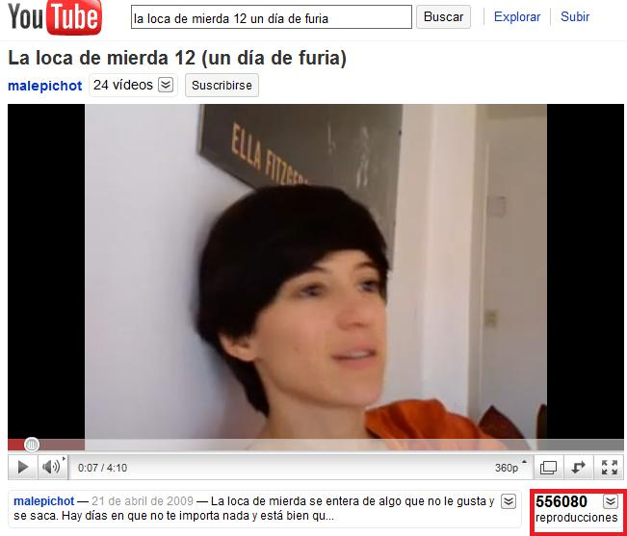

Desde el inicio del trabajo práctico el 13 de Abril hasta el 20 de Junio las reproducciones del Video “Un día de furia” se incrementaron de 496687 a 556080: 59393
El total de reproducciones en todos los videos de Malena ha aumentado de 3.325.421 a 3.523.306 : 197885


Facebook

Sin duda es una de las redes sociales más populares. Facebook nació en abril de 2004 de la mano de Mark Zuckerberg (que apenas tenía 19 años) como una comunidad exclusiva para uso de los estudiantes de la Universidad de Harvard (EE.UU.). Pero tiempo después fue abierta al público en general y explotó. Hoy cuenta con más de 200 millones de usuarios de diferentes países del mundo que comparten entre sí fotos, mensajes, afinidades e intereses comunes: musicales, literarias, deportivas, artísticas y cualquier otro tipo de aplicaciones como juegos, videos, clips de audio, test, horóscopos, etc. También se pueden crear libremente grupos de cualquier tema. Cada día, varios cientos de miles de personas “se encuentran” en alguna de las tantas sub-redes generadas en Facebook. A finales de octubre de 2007, Facebook aceptó venderle el 1,6% de sus acciones a Microsoft, a cambio de 240 millones de dólares. Unos años antes Zuckerberg le había dicho que no a la oferta de mil millones de dólares que había ofrecido Yahoo!. “Facebook tiene una diferencia importante con respecto a otras redes sociales: al proponer la posibilidad, a partir de una API abierta para desarrolladores, de que otros desarrollen aplicaciones para su entorno. Por ejemplo, en el perfil se puede instalar widgets (pequeñas aplicaciones) para actualizar Twitter, mapas para marcar los sitios del mundo a los que se viajó, ver las últimas fotos de Flickr, etc. Y los amigos pueden ver en el perfil de Facebook cuando uno actualiza todas esas cosas. De esa manera, Facebook extiende sus posibilidades mucho más allá de su red, y permite integrar de manera bastante transparente aplicaciones de terceros. Hay otras cosas interesantes en Facebook, como los tablones de anuncios, Facebook quiere convertirse en una especie de hub (enlace) de todo lo que uno hace en Internet, al mostrar todas las actividades online”.

En Facebook Malena tiene su propio usuario, pero lo que más la hizo crecer fueron las aplicaciones desarrolladas con frases sacadas de los videos, que fueron configurados nada más y nada menos que por fans. Éstas aparecían en los muros de los amigos de quienes la seguían, viralizando su producto y tornándola en una ídola para muchos. El número de seguidores en esta plataforma, aumentó luego de que los videos de La Loca fueran reproducidos en televisión en MTV, muchos de éstos seguidores volvían a mirar sus capítulos favoritos en Youtube y los linkeaban a sus muros en Facebook. Y consecuentemente, se hacían Fans de Malena en Facebook o la agregaban como amiga.
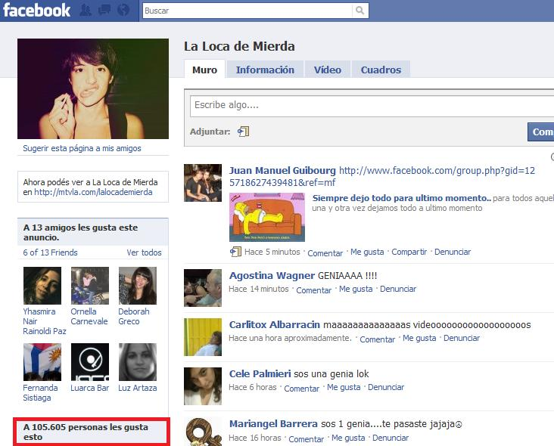

Desde el inicio del trabajo práctico el 13 de Abril hasta el 20 de Junio los seguidores se incrementaron desde 94.041 a 105.605: 11564


Twitter

Este servicio de es uno de los últimos y más rotundos éxitos de la Web 2.0. Fue creado en marzo de 2006 por la compañía Obvious de San Francisco y se trata de enviar mensajes de textos cortos (de hasta 140 caracteres) para que sean leídos por nuestros followers (seguidores) en tiempo real. A su vez, nosotros podemos seguir a los usuarios que deseemos y ver a los seguidores del resto de los usuarios, mandarles mensajes privados por email o explorar sus perfiles, blogs, etc. Los textos se pueden enviar y/o recibir desde la Web y de múltiples plataformas como mensajes de texto (SMS) desde el celular, por e-mail, desde mensajeros instantáneos (como el MSN), etc. La pregunta disparadora por defecto es What are you doing? (¿Qué estás haciendo?). Para fines de 2009 contaba con 18 millones de usuarios (y un crecimiento promedio de 3.500 nuevos usuarios por día).
Matías Dutto establece que:
“…Sin dudas Twitter es el servicio más vertiginoso, trendy (que podría traducirse con lo más nuevo de las nuevas tendencias), inquieto y hasta polémico que nos ofrece las nuevas tecnologías sociales sobre la Web. Es una poderosísima plataforma de comunicación y participación colectiva. Posee la característica de que su razón de ser puede ser interpretada de muchas maneras. Sólo cuando lo usás comprendés que la idea original puede convertirse en muchas otras y de esta manera explorar todas sus posibilidades. A partir de Twitter se comenzó a dar más fuerza al concepto lifestreaming en relación a las personas y su continua actividad social online. También fue un disparador para comprender nuevas formas de realizar delivery (entrega) de contenido en escenarios online.”

Malena tiene su twitter no como La loca, sino el propio. Allí sus “followers” pueden leer todas las actividades que Malena está llevando a cabo en su vida laboral o personal siempre y cuando las publique. Es un medio que le da un carácter de cercanía y mundanidad a Malena, porque a fin de cuentas es una persona común que logró hacerse conocida mediante a la gente.
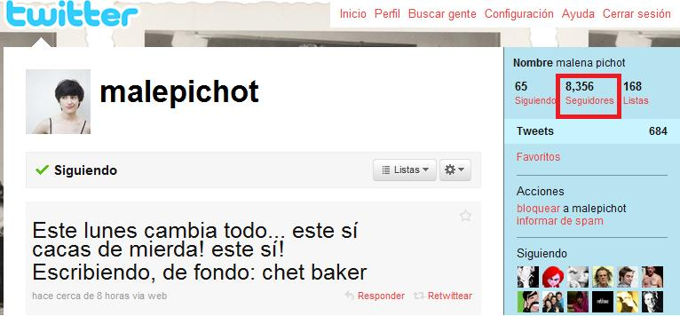
Desde el inicio del trabajo práctico el 13 de Abril hasta el 20 de Junio los seguidores del Twitter de Malena pasaron de 966 a 8536: 7570

Otrosespacios de Social Media que se utilizan para obtener fama:

MySpace

Nacida hacia finales de 2003, MySpace es la red social más grande de Internet junto con Facebook. Tom Anderson, su creador, tuvo como objetivo inicial generar un espacio para que músicos independientes pudieran mostrar y compartir su trabajo. Rápidamente creció hasta ser hoy el espacio elegido por más de 130 millones de usuarios —en su mayoría adolescentes y jóvenes— que publican a diario sus perfiles, fotos, videos, canciones, gustos y blogs, desde donde se comunican con sus amigos y generan comunidades. Sólo en los Estados Unidos, MySpace se ubica entre los cinco sitios más visitados, detrás de Google, YouTube y Yahoo! Desde cantantes, deportistas, políticos y hasta actrices porno, muchas celebridades tienen su perfil en MySpace y lo usan como canal de comunicación directa para sus fans.
En julio de 2005, MySpace fue adquirida por News Corporation (propiedad del magnate de medios de comunicación Robert Murdoch) en 580 millones de dólares. En abril de 2008, MySpace anunció un acuerdo con las grandes discográficas (Universal, Sony BMG y Warner) para poner en marcha MySpace Music, una tienda online dedicada a la venta de canciones, ringtones, entradas para los conciertos y merchandising. De esta forma, planea competir con iTunes de Apple, la mayor tienda mundial de música online. En la Argentina, el número de usuarios registrados creció durante el primer semestre de 2008 un 177% respecto al año anterior. Éste fue uno de los motivos por los que en mayo de 2008 MySpace instale sus oficinas en Buenos Aires y así poder atender a la región latinoamericana. Víctor Kong, gerente general de la compañía para América Latina, explica: “MySpace es un espacio de cultura y eso nos diferencia de otras redes sociales. Tenemos ocho millones de bandas musicales registradas, y en cine están desde grandes directores como Francis Ford Coppola hasta independientes y actores como Tom Hanks. La mayoría está interesado en tomar contacto con usuarios de todo el mundo, afín a sus intereses”.


Fotolog

Popular sitio web que ofrece un sistema de blogs o bitácoras, basados en fotografías. Por medio de Fotolog, personas en todo el mundo tienen su galería personal de fotos.
Fotolog fue creado en mayo de 2002, por Scout Heiferman y Adam Seifer. Inicialmente, fue un proyecto dedicado a 200 amigos pero con el tiempo comenzó a tener una gran popularidad. Fotolog es una Marca registrada de la empresa Fotolog S.A., con sede en Nueva York. Su gran éxito le ha permitido estar entre los 100 sitios más visitados del mundo, con 4 mil millones de páginas vistas y unos 20 millones de usuarios únicos cada mes.
Para obtener un espacio en Fotolog, es necesario registrarse en el sitio fotolog.com. Además, de los datos personales y las contraseñas, también se debe nombrar el fotolog personal. Con ese nombre y contraseña se puede ingresar y comenzar una gran experiencia en el sitio.
Los usuarios pueden tener cuentas gratuitas y pagadas (al convertirse en Gold Camera) para un mejor servicio. Los usuarios de cuentas gratuitas pueden subir una foto diaria. El objetivo de Fotolog, no es ofrecer álbumes de fotografías o colecciones, sino un espacio para compartir con las personas, las mejores experiencias, las mejores fotos o las más representativas de cada día, de cada semana, de cada mes.
Varias veces se compara a Fotolog con un blog, pero no lo es. Mientras el blog contiene más información que imágenes, Fotolog se centra en la foto y permite escribir el comentario o explicación que el usuario desee. El resto de las personas pueden comentar también. En el caso de las cuentas gratuitas, pueden recibir hasta 20 comentarios, aunque para tener más espacio, es posible copiar los comentarios obtenidos, eliminarlos de la página personal y volver a pegarlos como si fueran un único comentario o “posteo” (como lo llaman los usuarios). Otra característica de Fotolog es que permite al usuario personalizar su página personal, con múltiples opciones de color para el texto, los enlaces, y el fondo. Además, se pueden agregar enlaces de los sitios favoritos del usuario para compartir con los demás o para tener acceso rápido a sus páginas favoritas. Estas características del sitio han llevado a segmentos de la juventud en ciertos países a identificarse con un particular estilo, todo basado en el funcionamiento de este tipo de sitios: por ejemplo los "floggers", quienes tienen su particular forma de vestirse y relacionarse basados en Fotolog.
Con todas sus características, Fotolog ha conquistado a millones de personas que desean expresarse a través de fotos e imágenes. Y no sólo se obtiene un lugar para mostrar fotos, sino una gran red social en la que se puede estar conectado con amigos y familiares y con la posibilidad de unirse a grupos con los mismos intereses.
Fotolog tiene 22 millones de miembros en más de 200 países. Ha llegado incluso a considerarse como un fenómeno de Internet y una moda entre las personas.

- Antecedentes históricos de personas que lograron un importante reconocimiento a través de la utilización de medios sociales:

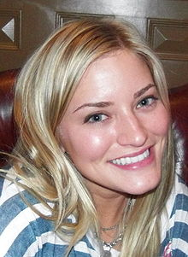
Antecedentes en el exterior:

- Justine Ezarik: Usuario Ijustine en Youtube.
Es una actriz comediante, diseñadora gráfica y web feeelance, editora de videos nacida en Pittsburgh, Pennsylvannia. Tiene 26 años. Ha hecho más de 200 videos, incluyendo sátiras en temáticas como LOST o Parkour. Se la describe como una “estrella de los nuevos medios o lifecaster”. Cuenta con un millón de followers en Twitter y 300.000 subscriptores en Youtube. USA Today estima que sus videos han atraído a 64 millones de visitas.

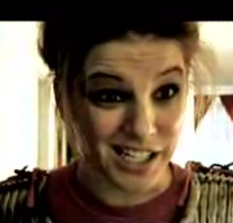
- Lisa Donovan: Usuario Lisanova en Youtube.
Es una actriz Americana y guionista. Sus cortos producidos por sí misma, publicados bajo el nombre de usuario Lisa Nova, se encuentran entre los videos más vistos en Youtube del 2008.
Fundadora de Zapping Productions, una productora especializada en videos virales.
Actualmente se encarga de Desarrollo Creativo. Subió su primer video a Youtube en 2006, ha parodiado un gran número de celebridades y figuras públicas. Para el 23 de marzo de 2010, Lisa está listada como la 34º persona en Youtube que más subscriptores tiene.


- Karen Schindler Alloy: Usuario Spricket24 en Youtube.
Nacida en 1977, es una comediante Americana bisexual y ganadora de un Emmy al entretenimiento, más conocida por su trabajo en Youtube. Para marzo de 2010 sus videos alcanzaron 27 millones de visitas y 145000 subscriptores. El 16 de julio de 2009, fue a trabajo de parto y les brindó a sus fans actualizaciones
en vivo de lo que estaba sucediendo. Tuvo 400 seguidores.

- Lily Allen: Usuario en MySpace /lilymusic.

La cantante británica Lily Allen es una compositora y cantante inglesas, una de las máximas exponentes de la popularidad de MySpace. Abrió su cuenta en 2005 y publicó algunas canciones que rápidamente se hicieron muy populares entre los seguidores del pop. Llamó la atención de algunas revistas especializadas y su single LDN se editó un año después. Actualmente, Allen sigue escribiendo periódicamente en su espacio y tienen fans alrededor del mundo.

- Yoani Sánchez: Blog: www.desdecuba.com/generaciony


Nacida en La Habana en 1975 es una filóloga y periodista cubana, residente en La Habana, que ha alcanzado notoriedad mundial por su blog, desde donde hace una descripción crítica de la realidad de su país, a pesar del acoso que denuncia (y del que se han hecho eco los medios de información de todo el mundo) por parte del gobierno de Raúl Castro. Generación Y, cuyo acceso ha sido bloqueado en Cuba, es el blog cubano con más seguidores: traducido a 17 idiomas, llega a tener más de 14 millones de accesos al mes e inspira miles de comentarios.
Ella y su página personal han sido galardonados con numerosos premios y distinciones: el diario español El País le concedió en 2008 el Premio Ortega y Gasset de periodismo dotado con 15.000 euros, en el apartado de periodismo digital; la revista Time la seleccionó en 2008 entre las 100 personas más influyentes del mundo; Generación Y fue elegido por Time y la cadena norteamericana CNN entre los 25 mejores blogs del mundo; asimismo, Generación Y recibió el premio del jurado al mejor blog en el concurso The BOBs de la Deutsche Welle; además, ha sido la primera bloguera en ganar uno de los prestigiosos premios de periodismo Maria Moors Cabot, en 2009.

Antecedentes en Argentina:

- Carolina Aguirre:
- http://lapeleadora.com/
- http://bestiaria.blogspot.com/
- http://www.ciegaacitas.com/blog/

Tiene 31 años y se recibió de guionista en la ENERC (Escuela Nacional de realización cinematográfica). Sus guiones de cortometrajes y mediometrajes fueron premiados en diversos festivales y concursos alrededor de todo el mundo.
Su primer blog, BESTIARIA, un inventario de estereotipos de mujeres, fue finalista por dos años consecutivos del Weblog Awards (2006 y 2007) en Estados Unidos, ganador en 2008 y finalista 2007 como mejor blog en español del mundo en BOBs THE BEST OF BLOGS (Alemania, cadena Deutsche Welle), ganador del premio Intel por Mejor Blog de Arte y Cultura de Latinoamérica, y premiado por la revista Todas por mejor artículo femenino, en España. Actualmente es uno de los blogs más leídos del país.
Editó el libro Bestiaria bajo el sello de Alfagurar, que incluye textos del blog y nuevos artículos y va por su segunda edición en el país.
Su segundo blog, CIEGA A CITAS, fue una blogonovela ficcionada, narrada en tiempo real, en donde escribió con seudónimo la vida de periodista soltera de 31 años que trataba de conseguir un novio para llevar a la boda de su hermana y ganarle una apuesta a su mamá. El blog duró nueve meses, desde noviembre de 2007 hasta junio del 2008, el día de la boda, con dos millones y medio de visitas y ochenta mil comentarios.
En octubre de ese mismo año, Ciega a citas se transformó en libro, bajo el sello de Editorial Aguilar.
Pero además de blog y libro, Ciega a citas se transformó en serie de TV de la mano de DORI MEDIA y ROSSTOC, la productora de Gastón Pauls y Alejandro Suaya. Es el primer blog en español que se adapte para televisión en español y uno de los primeros del mundo.


- Lola Copacabana: http://justlola.blogspot.com/

Su nombre real es Inés Gallo de Urioste. Tiene 26 años, una hija de 6 y estudia derecho.
Es madre desde los 19. Recibe 3000 visitas diarias a su blog, en el cual relata con humor, ternura, enojo y atrevimiento un diálogo con su pequeña hija, sus pensamientos sobre alguna clase o profesor de la Facultad de Derecho de la UBA, su fascinación por el Fernet y Simone de Beauvoir, sus miedos, sus obsesiones y su relación con los hombres y el sexo, que narra sin pruritos y hasta con pasajes explícitos.
Su libro “Buena Leche” publicado por editorial Sudamericana lleva vendidos cerda de 5000 ejemplares y está a punto de agotarse la primera edición, está basado en el blog.

- Agustina Vivero: www.fotolog.com/cumbio
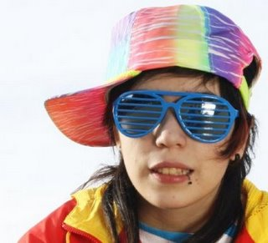
Popularmente conocida por su seudónimo Cumbio, es apodada como "la reina de los floggers", o "la cacique de los floggers". Se le atribuye el haber elevado a la fama en su país, a esa tribu urbana gracias a su fotolog, y de haber sido la iniciadora y organizadora de encuentros de los miembros de su dicha tribu. En el año 2008 escribió el libro Yo, Cumbio donde relata la historia de su vida.
Su fama trascendió los límites de la Argentina, llegando a ser entrevistada por el diario estadounidense New York Times o el español El País.
Más de 100 mil usuarios la tienen en favoritos y ha recibido más de 30 millones de visitas desde que abrió su fotolog en 2006.

- Cielo Latini: http://abzurdahcielolatini.blogspot.com/

Cielo Latini nació en La Plata, Argentina, el 14 de junio de 1984. Creó un blog llamado mecomoamí en el que contaba acerca de sus trastornos alimenticios. (bulimia y anorexia). Luego de salir de esa etapa de su vida, se le ofreció la publicación de Abzurdah, en el cual relata todo. Acaba de publicar su segundo libro: Chubasco, dedicado para adolescentes y sus relaciones entre Social Media y vida real.

ENTREVISTAS:

Irina Sternik: es periodista especializada en tecnología y cultura. Desde el 2006 escribe Buenos Aires Lado b (www.buenosairesladob.com.ar), un blog que recorre las actividades culturales alternativas de la Ciudad. En la actualidad, escribe en Revista Elle, y desarrolla los newsletters IT Pymes y Tecnopyme Activa. Trabajó en Radio Palermo, Splendid, Revista USERS, 90más10, Information Technology e IT Business del Cronista, entre otros medios.
Estudió Ciencias de la Comunicación de la Universidad de Buenos Aires, música en el SADEM y teatro en escuela El Arbol. Bloggeó acerca de Malena.

- Venís del área del periodismo especializado en Tecnología y Cultura, ¿Cómo comenzaste a incursionar en la difusión de contenidos por Internet? ¿Cuál fue el impulsor que te llevó a hacer un blog?
- Yo empecé en el 2000 en la Revista Users a escribir sobre tecnología. En ese momento el Messenger casi no existía, había ICQ, las computadoras eran 486, era todo como muy viejo. Los blogs no existían tampoco. Trabajé como cinco años ahí, y cuando uno entra en un medio tiene como encasillarse en un segmento del mercado. Yo me encasillé en tecnología, pero me gustaba mucho la cultura. Entonces haciendo una columna de radio de cultura y agenda cultural me di cuenta que eran tan efímeros esos cinco minutos que yo salía al aire y que las horas de preparación de lo que decía quedaban en la nada que decidí hacer un blog para escribir todo lo que decía en la radio. Así empezó el blog, ya que no encontraba otro lugar en los medios para decir lo que yo quería. Eso es lo bueno de los blogs: que te permiten escribir, si no publicabas en algún lado no te leía nadie.

- ¿Creés que la gran utilización de medios sociales es una moda pasajera o que han llegado para quedarse?
- Ahora, más que moda son un boom, son algo nuevo, algo que gusta. Creo que llegaron para quedarse, pero que no van a ser tal cual los conocemos. Hoy Facebook es lo que es, tiene millones de usuarios, que tal vez en dos años se aburran, nazca una nueva red social e inmigren ahí. Social media va a ir transformándose pero sí, van a quedar.

- ¿Cuál es el grado de importancia y/o de persuasión según tu opinión de los medios sociales en la actualidad?
- Últimamente es increíble lo que está pasando porque si mirás televisión está de moda que Petinatto lea el Facebook, que en Duro de Domar se lee el Twitter, que todo el mundo tenga Twitter y más ahora con esto del mundial. Eso sí, es como una moda que empezó en los medios masivos de comunicación.
Se usan como una fuente más, pero mirá el grado de persuasión: por ejemplo ayer en 6,7,8 estaban hablando de una nota de La Nación que hablaba sobre un estudio de una Consultora que decía ser dependiente de la Universidad de Buenos Aires. Entonces se metieron en el blog del dueño de esa consultora, y el periodista ese hablaba como irónicamente, burlándose de la Economía y de los estudios de mercado. Se descubrió que esa consultora no era de la UBA, pero tampoco se podía certificar que el Facebook fuera de ese señor. Porque cualquiera puede poner un nombre y una foto cualquiera. Los medios sociales tienen mucha influencia, pero hay que tener cuidado porque es como un terreno que no tiene control, un terreno de nadie, que va a tener que empezar a ser regulado de alguna manera.

- Estás a favor o en contra de la siguiente frase: “El poder de la comunicación en los medios sociales está en manos de la gente”.
- Es un poco cierta la frase, primero porque es la gente la que hace crecer determinado medio o no, la que con sus comentarios puede hacer algo relevante o no y otro poco está en una persona que tiene experiencia en blogs o en redes puede confeccionar y difundir contenidos más allá de la gente.

- Vamos de lleno al caso de Malena: ¿Qué considerás la hizo reconocida: sus atributos personales, la buena utilización de Social Media o una combinación de las dos?
- Una buena combinación de las dos pero con mayor porcentaje de sus atributos personales. Vino a llenar un vacío, que era el estereotipo femenino, que si bien en ese momento estaba el blog Ciega a citas, éste era un personaje anónimo y era más ficcionado, en cambio viene Malena y te dice en la cara cosas que capaz le pasan a un montón de personas. Su lenguaje, que sea graciosa, guarra hacen que sus videos sean una explosión. Por ejemplo el primer video que hice yo de ella, yo cubría mucho stand up y el productor de Malena me dijo: “mirá esta mina”, entonces hice una nota en el blog sobre ella, en ese momento no la conocía nadie. En mi blog el promedio es de 400 visitas por nota, la nota de Malena va alrededor de 60000 visitas. Es increíble lo que genera Malena. Es un éxito entre comillas, porque es un éxito en Internet. Quizás en la Tv pública no la conoce tanta gente. Este año va a ser crucial para ella, por ejemplo le ofrecieron trabajar de columnista en RSM y no le interesó porque se está abriendo camino por otro lado. La vidriera del Facebook está buena, porque tiene ese condimento de la popularidad, tiene muchísimos seguidores.

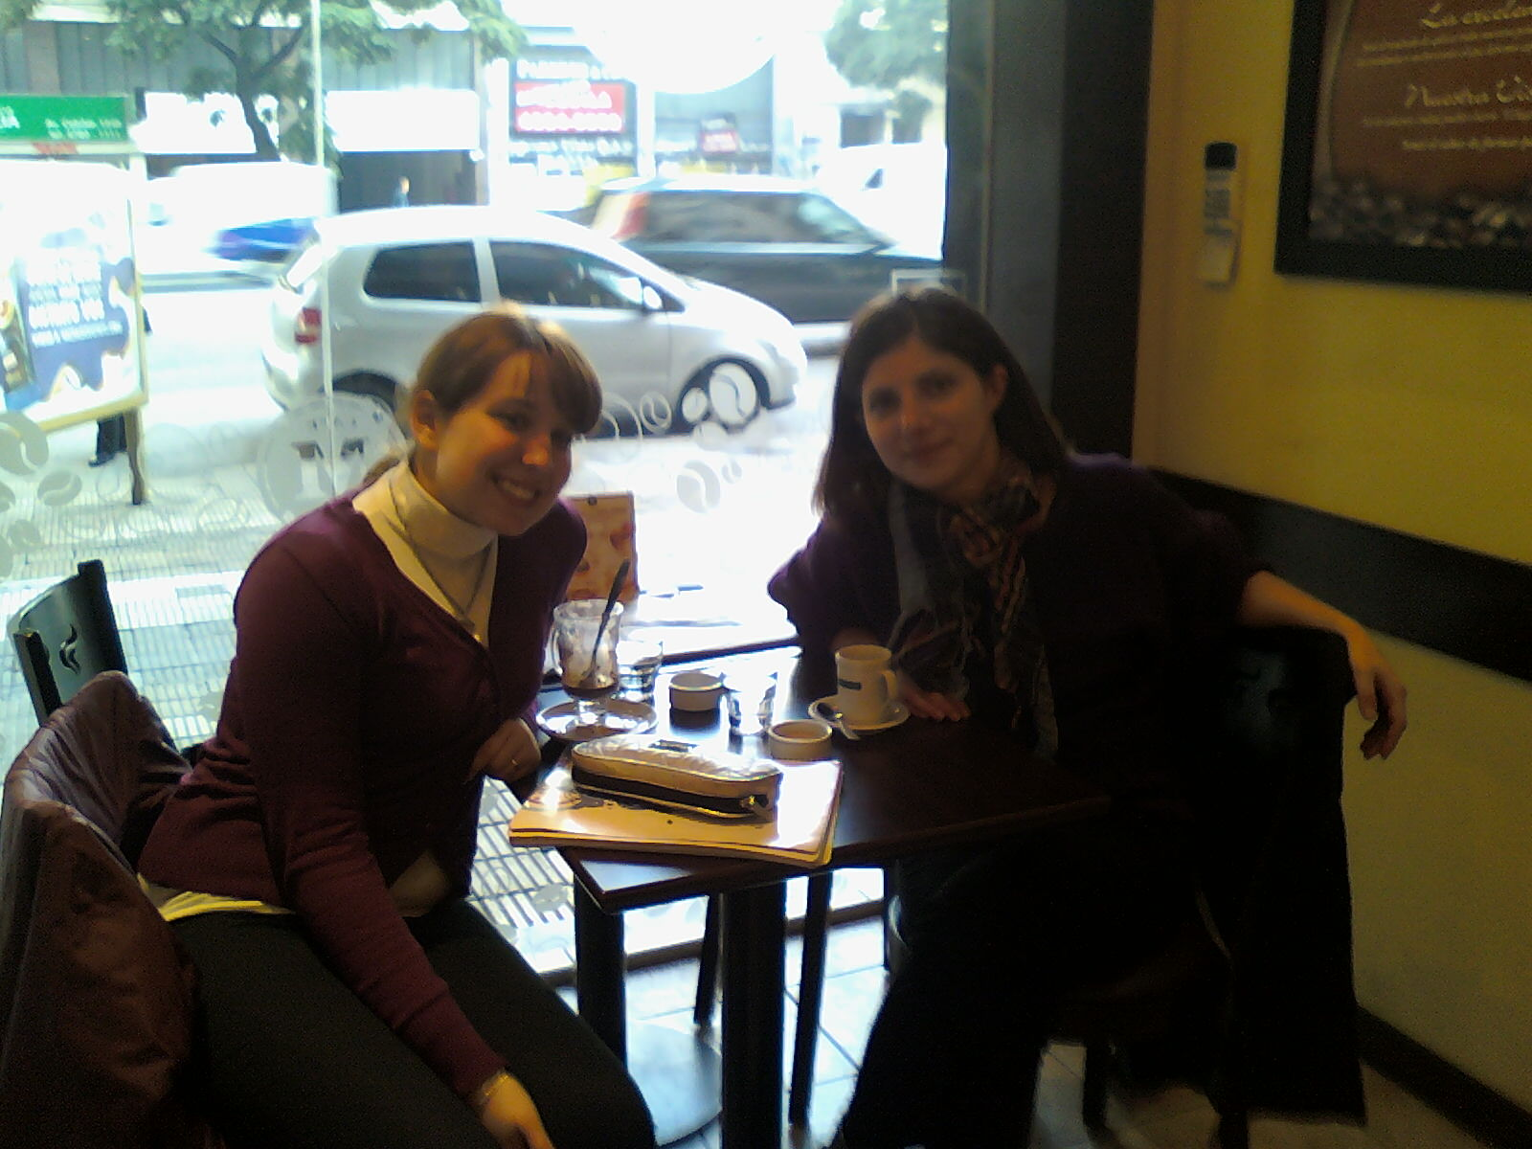

Sebastián Thuer: Licenciado en Ciencias de la Comunicación en la Universidad Nacional de Río Cuarto con una tesis sobre diseño web.Trabajó como periodista, diseñador web, profesor e investigador de Social Media. En 2007 realizó en Málaga un doctorado en Nuevas Tecnologías y Comunicación. Ahora está de vuelta en Argentina donde termina de escribir su tesis sobre web 2.0 y educación.
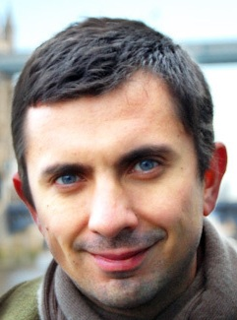
Actualmente trabaja para la Universidad Nacional de Río Cuarto, es diseñador web independiente y asesor en temas de comunicación digital.

- Es asesor en temas de Comunicación digital e investigador en Social Media. ¿Cuál es su postura respecto a la importancia de los medios sociales?

- Los medios sociales son la evolución natural de Internet, donde en un primer momento la capacidad de comunicar estaba restringida a las personas que contaban con ciertos conocimientos técnicos o las empresas que podían contratar a estos profesionales. En el último tiempo su relevancia, ha crecido de la mano de su extensión y la penetración que está teniendo especialmente entre los menores de 35 años. Los medios sociales han ampliado las posibilidades de comunicación y disminuido las barreras de entrada a las personas que hasta ese entonces solo eran lectores pasivos en términos de la audiencia clásica de los medios, mientras que ahora tienen capacidad de generar contenido.

- Los medios sociales: ¿son una moda pasajera o han llegado para quedarse?

- Creo que claramente han llegado para quedarse. Si bien están viviendo un momento de cierta notoriedad donde mucho tiene que ver la atención que le prestan los medios tradicionales, en la medida en que su presencia y las prácticas que realizan los usuarios en torno de ellos no empiecen a resultar habituales se incorporarán como parte de nuestro entorno cotidiano.

- ¿Cómo comenzó su interés por la temática de Internet, Web 2.0, Social Media?

- Terminé la licenciatura en Ciencias de la Comunicación con una tesis sobre diseño web, con lo cual estaba bastante inmerso en el tema tecnológico. Además, siempre me interesó la tecnología y cuando llegó Internet me di cuenta que era el soporte sobre el cual quería trabajar. El tema de la web 2.0 lo comencé a descubrir mientras cursaba el Doctorado en Nuevas Tecnologías y Comunicación en la Universidad de Málaga, hace unos años atrás. A la vez que estudiaba sobre ello, usaba activamente las herramientas porque me permitían mantenerme en contacto con familias y amigos que ya estudiaba fuera del país.

- ¿Qué características de los medios sociales considera que han sido determinantes del éxito de los mismos?

- Los medios sociales proponen un modelo de comunicación abierta, participativa y multidireccional. Si bien en un primer momento se decía que en Internet “todos podían publicar” lo cierto es que había una barrera de entrada importante porque era necesario disponer de un cierto dominio técnico. Es cierto que se abarataron muchísimos los costes de publicación, pero para el usuario medio publicar contenido seguía siendo algo bastante lejano porque necesitaba dominar el HTML; conocer el funcionamiento de los servidores, protocolos de transferencia, etc. Hoy, todo es mucho más fácil y creo que en ese sentido debemos darle las gracias a las investigaciones en usabilidad y diseño centrado en el usuario que facilitaron la interacción con los sistemas de una manera mucho más natural y amigable.

- ¿Cualquier persona puede lograr reconocimiento o tener seguidores en los medios sociales? ¿Qué factores cree que hacen posible el salto a la fama de cualquier personaje a través de la difusión y utilización de Social Media?

- Creo que es necesario distinguir entre el uso personal y profesional de estas herramientas. Un usuario habitual usa la web 2.0 para comunicarse, aprender, o interactuar: No necesariamente busca fama o reconocimiento. Sin embargo, puede que estas personas disfruten de cierto grado de popularidad dentro de nichos muy específicos y, tal vez, sean una opinión respetada en un foro.
Otro tema es el uso profesional que hacen empresas o personas que manejan su comunicación en términos de contactarse con clientes o seguidores más vinculados a una cuestión estratégica. Los medios sociales tienen su propia lógica y sus códigos: lo que funciona en TV no necesariamente es adecuado para conseguir impacto en los nuevos medios.
Finalmente tenemos que, como en cualquier ámbito, hay personas que consiguen cierta notoriedad dentro de un círculo acotado pero que son desconocidas para el gran público. Puedo que ocurra algo de esto en el mundo 2.0 con sus propias “estrellas”, pero hablamos de algo generalmente bastante restringido.

Enrique Burgos García: Colaborador Académico de ESADE Business School, impartiendo formación sobre marketing relacional y social media en el área de in-company, así como algunos módulos en el Master de Marketing y en el Program for Marketing Management.
Profesor en el Master Oficial en Comunicación Digital del CEU (Valencia)
Profesor en el programa Marketing Comercial del CARE Business School (Málaga)
Profesor del Programa de Desarrollo Profesional. EXPERTO EN SOCIAL MEDIA MANAGEMENT de Unidad Editorial Conferencias.
Es autor de varios libros relacionados con la temática 2.0 : “MARKETING RELACIONAL: Cree un plan de incentivos eficaz” e “INICIATE EN EL MARKETING 2.0″ conjuntamente con Marc Cortes.

- Es profesor en Comunicación Digital, consultor de Marketing Relacional o Social Media Marketing, ¿Cuál es el grado de importancia que le atribuye a los medios sociales?
- Mucha, hoy en día es una herramienta básica para la escucha, la formación, el seguimiento de información y la participación en conversaciones.

- ¿Cómo comenzó su interés por la temática de Internet, Web 2.0, Social Media?
- Leyendo blogs de expertos, donde mostraban cuales serían las líneas de futuro, y acertaron muchos de ellos... Desde hace varios años vengo siguiendo sobre todo la influencia que tienen los medios sociales en el marketing, y sin duda es un campo con unas perspectivas de desarrollo muy notables.

- Los medios sociales: ¿son una moda pasajera o han llegado para quedarse?
- No son una moda, en absoluto. Pueden ser una moda las herramientas, las plataformas que usamos hoy, pero la manera en que el usuario se comunica hoy en día, a través de la generación de contenido, de la conversación con otros usuarios y con empresas, eso no cambiará, incluso crecerá y evolucionará.

- ¿Qué características de los medios sociales considera que han sido determinantes del éxito de los mismos?
La posibilidad que cada uno de nosotros tiene de hacerse escuchar, de participar, de aprender, la bidireccionalidad de la conversacion.

- ¿Cualquier persona puede lograr reconocimiento o tener seguidores en los medios sociales? ¿Qué factores cree que hacen posible el salto a la fama de cualquier personaje a través de la difusión y utilización de Social Media?
- El éxito o fracaso no se mide por el numero de fans/followers, se mide por la capacidad de aportar valor a tus lectores, por el nivel de reconocimiento que éstos hagan de tus palabras, por la capacidad de influencia cualitativa y no cuantitativa que logres tener.



Ítalo Daffra: periodista desde 1991, trabajó en distintos medios y desde 1994 se especializa en temas de tecnología y telecomunicaciones. Su tiempo laboral actual se divide entre su publicación online: Relecturas, la producción general y conducción del programa Identidad Online, programa que se emite por FM Identidad los miércoles a las 21 de la Argentina, y las colaboraciones en la revista Information Technology y el suplemento IT Business del diario El Cronista.
Además fue columnista del programa Por Fin Sábado, radio La Red AM 910 (2003); Director Editorial de IT Media Argentina (revistas Business Technology, IT Manager y IT Market) (1999-2002), y Editor de Byte Argentina (1997-1999); productor general y conductor del programa Puerto de Enlace, que se emitió por FM Palermo (1999-2000). Y también escribió como freelance en Tipográfica, el suplemento de Página/12 Radar, Information Technology, Apertura, Competencia, Dossier, Internet World, Noticias, La Maga y el suplemento Multimedia del diario El Cronista.

1)Sos periodista especializado en Tecnología, ¿Cómo comenzó tu interés por la temática?
- En algún trabajo me pasó de tener contacto con los equipos, y me contagió todo esto al ver que me facilitaban la tarea mía como periodista, iba aprendiendo de computación y al mismo tiempo empezó a haber una creciente especialización en tecnología, en donde los diarios empezaron a sacar suplementos de tecnología y entonces conseguí trabajo primero haciendo ese tipo de tareas: notas sobre las computadoras. A partir de ahí me fui especializando, y luego conseguí el trabajo de editor.

2) ¿Cuál es el grado de importancia que le atribuís a los medios sociales?
- Creo que está cada vez más claro que los medios sociales son relevantes para muchas actividades. Primero se consideran una cuestión, como lo dice su nombre, sumamente social. Una gran cantidad de gente por lo menos está en alguna red social o está utilizando alguna de estas herramientas: leyendo blogs, en Facebook o en Twitter. A las empresas lo que les importa es la gente, llegar al público y una de las formas entonces también de hacer negocios pasa también por ese lado, decir bueno la gente está mirando Facebook y uno puede hacer un montón de cosas para atraer a esta gente poniendo información.
La relevancia es muy grande tanto como para actividades personales como para profesionales.

3) ¿Creés que son una moda pasajera o que han llegado para quedarse?
- Yo no creo que sea una moda. Es cierto que lo primero que se ve es: se puso de moda Facebook, se puso de moda LinkedIn, se puso de moda Twitter. Por ejemplo, el Fotolog: ¿pasó o no pasó de moda? En realidad es como que evolucionó en Facebook, y se expandió porque no solo los adolescentes comparten sus fotos y quieren que le respondan con una firma, sino también la gente grande sube sus fotos de viajes, de vacaciones o del empleo nuevo que tuvieron, o de lo que hace un viernes.
No son modas pasajeras, pueden ser nuevos hábitos. Yo siempre digo que Facebook y Twitter son la revolución más grande desde la aparición de Internet. Y esto para mí no es solamente porque Facebook.com es muy bueno, pero si el día de mañana, por ejemplo Twitter o Facebook decaen, seguramente va a ser porque lo que propusieron como una forma de comunicación estará mutando en alguna otra forma.
Te cuento lo que me pasó ayer con el partido de Brasil, no llegaba a casa: lo seguí por el Twitter, por supuesto pensé en una radio pero no es lo mismo a nivel mensaje, desde un lugar ir leyendo lo que comentan personas conocidas, algunos periodistas deportivos, enviados especiales que no son periodistas deportivos que son camarógrafos, productores multimedia, etc de distintos medios que están cubriéndolo, o hasta conocidos que individualmente viajaron. Y me encuentro con una serie de comentarios que hasta me puede dar más información que la radio.

4) ¿Qué características de los medios sociales consideras que han sido determinantes del éxito de los mismos?
- A mí me parece que lo fundamental es para que tenga éxito es que esté la red de contactos de uno: tus familiares, tus amigos, tus compañeros de trabajo. Si entrás vos solo al sitio, no le vas a dar la misma importancia. Lo importante es lo que se conoce como viralidad: el boca a boca. Yo conocí al Facebook porque una amiga colega que trabajaba en Londres me contó que estaba fascinada con Facebook, yo al principio no lo usaba mucho, no me interesaba. Hasta que pronto vino otra persona y subió unas fotos en las que yo estaba y si no me hacía usuario no las podía ver. Entonces, creé el usuario. Me dejé influir por la viralidad en el sentido de que todos vamos estando ahí y comienza a ser la herramienta elegida. A ver: la herramienta elegida frente a Orkut, es “Facebook sí, Orkut, no”, “Facebook sí, Yahoo no”.
Creo que son exitosos, porque estamos compartiendo online, es más fácil, es más rápido, es más económico. ¿Cuál era la forma anterior de compartir cosas? El mail. ¿Cuál es la cuestión? Si yo en el mail no te tengo en el listado de amigos no tengo tu dirección actualizada, ya arranqué con una deuda: no te envío a vos las fotos y no hay forma de que las veas, por más que vos sí me tengas en tu listado. En cambio, si estamos conectados, y yo subo las fotos, y no te etiqueté pero estás ahí, vos misma podés etiquetarte.
Creo que esto supera a otros medios en el sentido de la facilidad de viralidad.

5) Respecto del caso de Malena Pichot con la “Loca de mierda”, ¿Qué factores creés que la hicieron conocida?
- Si yo tuviera que nombrar algunos factores, muchas veces son fortuitos. Si alguna persona toma una decisión de convertirse en famoso, simplemente no va a lograrlo por el deseo de serlo. Puede ser por la voluntad pero eso es otra cosa.
Lo que yo opino, y en esto me refería a lo fortuito, muchas veces la gente compone algo laboral, algo que está muy pensado y no tiene tanta repercusión, y por ahí, en algún momento de ocio se le ocurre compartir algo que si encuentra un montón de gente como público. Si se encuentra alguna temática que interesa a la mayor cantidad de gente, o a algún grupo definido de gente, lo que se da es que esa gente también va recomendar el contenido y se logra que se torne aún más reconocido. Esto es la viralización en sí.

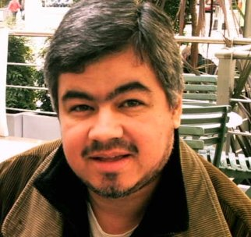

Conclusión:

A lo largo de todo este trabajo práctico se pudo inferir que las características de los medios sociales que contribuyen a que un personaje hasta el momento ignoto cobre tanta repercusión en la gente se deben a:
- la viralidad: “el boca a boca” y su velocidad de transmisión
- el crecimiento exponencial que puede surgir
- el “carácter comunitario y participativo” que le da un cierto “poder” al usuario.

Las palabras de Sebastián Thuer acerca de esto son las siguientes: “Los medios sociales proponen un modelo de comunicación abierta, participativa y multidireccional”, lo que nos brinda una idea acerca de la posibilidad de un feedback o retroalimentación en múltiples direcciones de aquellos contenidos publicados en Social Media. Enrique Burgos García añade que social media es exitosa debido a “La posibilidad que cada uno de nosotros tiene de hacerse escuchar, de participar, de aprender, la bidireccionalidad de la conversación”.

Los medios sociales son vistos con una veta conversacional y de sinceridad, con altos grados de persuasión.

Según Irina Sternik ”tienen mucha influencia, pero hay que tener cuidado porque son como un terreno que no tiene control, un terreno de nadie, que va a tener que empezar a ser regulado de alguna manera”. Para Sebastián Thuer “Los medios sociales han ampliado las posibilidades de comunicación y disminuido las barreras de entrada a las personas que hasta ese entonces solo eran lectores pasivos en términos de la audiencia clásica de los medios, mientras que ahora tienen capacidad de generar contenido”.
En cuanto al caso específico de “La loca de mierda”, considero que ella vino a llenar un vacío, apuntó a un target no explorado, como ven tanto hombres como mujeres al estereotipo femenino sub-40. A los ojos de Thuer “hay personas que consiguen cierta notoriedad dentro de un círculo acotado pero que son desconocidas para el gran público”. Acerca de esta posición respecto de Malena Pichot tengo que discernir, pues ella paulatinamente se halla ingresando en los medios tradicionales, ampliando la esfera de reconocimiento online exclusivamente.
En palabras de Italo Daffra “muchas veces la gente compone algo laboral, algo que está muy pensado y no tiene tanta repercusión, y por ahí, en algún momento de ocio se le ocurre compartir algo que si encuentra un montón de gente como público. Si se encuentra alguna temática que interesa a la mayor cantidad de gente, o a algún grupo definido de gente, lo que se da es que esa gente también va recomendar el contenido y se logra que se torne aún más reconocido. Esto es la viralización en sí.” Esto es lo que se dio con el caso de Malena, ella utilizó sus videos como forma de catarsis y para hacer reir a sus amigas, no buscaba la fama, aunque si la obtuvo debido al carácter viral que adquirieron sus videos. Y eso es lo que generan los medios sociales.

Bibliografía:

Libros:

-“Iníciate en el Marketing 2.0. Los Social Media como herramientas de fidelización de clientes”. Enrique Burgos García y Marc Cortés Ricart. Editorial La Coruña. Año 2009.
-“La Revolución Horizontal: El poder de la comunicación en manos de la gente”. De Gonzalo Alonso y Alberto Arébalos. Ediciones B. Año 2009.
-“El Imperio Digital: El nuevo paradigma de la comunicación 2.0” Leandro Zanoni. Ediciones B. Año 2008.

E-books:

http://www.davidmeermanscott.com/documents/Viral_Marketing.pdf
http://www.staciemahoe.com/getviral.pdf
http://socialwebanalytics.com/The_Social_Web_Analytics_eBook_2008.pdf
http://www.geekpreneur.com/wp-content/uploads/2008/06/twitter_book_geekpreneur.pdf
http://www.smashlab.com/files/primer_in_social_media.pdf
http://www.effectiveInternetpresence.com/articles/effective-Internet-presence.pdf
http://www.icrossing.co.uk/fileadmin/uploads/eBooks/What_is_Social_Media_iCrossing_ebook.pdf

Páginas Web:

http://www.thelemongroup.net/la-loca-de-mierda-malena-pichot.html La Loca de Mierda – Malena Pichot
http://www.buenosairesladob.com.ar/2009/07/malena-pichot-la-mujer-en-los-tiempos-de-Internet/ Malena Pichot: La mujer en los tiempos de Internet
http://www.lanacion.com.ar/nota.asp?nota_id=1150750 Monólogos, de la Web al escenario sin escalas
http://www.gacemail.com.ar/Detalle.asp?NotaID=14091 Con ustedes, ‘la loca de mierda’. Malena Pichot pasó del Youtube a Mtv y todo gracias a su corazón roto
http://www.si.clarin.com/2009/06/12/home/01937148.html Ya sé que estoy requete piantada
http://www.vivechacabuco.com/seccion_nota.asp?ID=13975 Malena Pichot hizo de su depresión un fenómeno de Internet que ahora compró Mtv
http://www.zancada.com/invitada-malena-pichot/ Invitada: Malena Pichot (la loca de mierda)
http://themelontimes.wordpress.com/2009/09/07/malena-pichot-la-loca-de-mierda/ Supervivencia del mas enfermo mental – Malena Pichot “La Loca de Mierda”
http://www.clarin.com/diario/2009/06/21/um/m-01942439.htm Malena Pichot: de la Web a la escena
http://lomejordelosmedios.blogspot.com/2010/02/malena-pichot-en-perros-de-la-calle.html
http://www.lanacion.com.ar/nota.asp?nota_id=1192585 De los blogs a la escena
http://www.conexionbrando.com/nota.asp?nota_id=1216308 Las celebridades de la blogòsfera
http://www.diarioz.com.ar/nota-de-internet-a-la-fama-stand-up-20.html
http://weblogs.clarin.com/eltoquemactas/archives/2010/01/lugares_de_cordoba_nombres_divertidos.html

Anexo:

http://periodistas21.blogspot.com/2004/07/el-impacto-de-los-medios-sociales.html

Viernes, 2 de julio, 2004

El impacto de los medios sociales

Más de tres millones de bitácoras activas conviven en el ciberespacio y crecen a un ritmo de 10.000 más cada día. Nunca tanta gente ha escrito asiduamente en la historia de la humanidad. La palabra escrita en la Red está suplantando las carencias del diálogo cara a cara, de la conversación en sociedad y a los medios tradicionales (al menos en su faceta de mediadores).
Los medios sociales están en su infancia, pero en pocos años han convencido a muchos internautas no sólo para ser sus lectores, sino también para participar en ellos, bien escribiendo blogs, comentarios o haciendo blogrrolling.
Más de diez millones de bitácoras han sido creadas desde su nacimiento el año 2000. La mayoría tienen nanoaudiencias, públicos muy limitados que a pesar de su tamaño crean y potencian redes sociales.
Cien millones de personas leen blogs habitualmente.

Los medios sociales se definen por la convergencia de redes sociales, nuevos medios y sindicación o enlaces de ideas y escritos.
Las visiones e ideas de un individuo o colectivo se amplifican y extienden por la confianza --en forma de coincidencia o disenso-- que otros depositan en sus ideas o en los enlaces que ofrece como material de sus pensamientos.

Un estudio de Perseus indica que dos de cada tres blogs son abandonados y la facilidad de creación hacen que unos queden inactivos (leviten en la blogósfera, ya que no son borrados) y se creen otros con nuevos intereses o estilos.
Se han registrado un millón de bitácoras vivas un solo día: inquietudes surgidas y abandonadas en un momento del ciberespacio.
Los hombres, como siempre, abandonan sus blogs antes que las mujeres.
Cuanto más se escribe, más interés en bloguear: más artículos y más largos.
Se actualizan menos de lo que se cree: sólo cien mil lo hacen a la semana y cincuenta mil son actualizados cada día.

La mayoría (91%) son mantenidos por adolescentes y jóvenes de menos de 30 años.

La función de los nuevos medios como conversación entre autores y público ha sido un éxito rotundo. Lo mismo que los mensajes SMS entre móviles, la gente --y especialmente los jóvenes-- están recuperando el diálogo a través de la tecnología.
Fuera quedan los ámbitos sociales y políticos formales. La Política 3.0 y las smart mobs son dos nuevos fenómenos que marcarán época, como ya lo hicieron en las últimas elecciones generales en España.
Los medios sociales --weblogs, wikis, foros, RSS y comunidades virtuales-- se basan en la confianza entre sus miembros. A veces se comparten conocimientos, otras gustos, las más ganas de hablar y muchas veces documentos, ideas y proyectos.
La confianza se desplaza de la esfera de lo público (base de la autoridad tradicional de los medios) a lo privado comunitario. Las comunidades virtuales hacen de la confianza el eje de su existencia.

Mientras los medios tradicionales parecen no darse cuenta o resistirse a la revolución, la publicidad y otros negocios ya están detrás de un nuevo espacio.
Mientras los medios tradicionales son unidireccionales, pasivos y autoritarios, los medios sociales son interactivos, apasionados, libres y promueven el intercambio achicando barreras (sociales, de conocimiento, lenguaje, posición, etc.)

Preguntas de orden superior:

Preguntas que le servirán de guía, sin respuestas únicas, a cualquier persona que se halle interesada en promocionarse en medios sociales.

- ¿Cómo puede ampliar su presencia en nuevos campos?
- ¿Cómo atraer más usuarios activos (contenido, ideas, comentarios y agregados de notas) para su medio?
- ¿Quiénes son más valiosos en su modelo de evangelización, los consumidores o los creadores?
- ¿Cómo puede alentar a los usuarios a que se conviertan en
- evangelizadores?
- ¿Cómo puede apalancar su presencia en dispositivos para la distribución de contenido o viceversa?
- ¿Cómo participará en el boom masivo de la demanda de contenido de video, audio e imagen?
- ¿Hasta qué grado y cómo impide o facilita el cambio de tiempo, espacios y formato a formatos controlados por el usuario?
- ¿Qué innovaciones de formato va a experimentar para descubrir los formatos aptos para evangelizar según el target?
- ¿Son los contenidos y las estrategias de promoción estrategias articuladas?, y si así lo fueran, ¿cómo los conecta de manera efectiva?
- ¿Dónde está el valor agregado que ofrezca contenido relevante, útil y con sentido al usuario?
- ¿Qué grado de localización es necesario en cuánto a contenido, formato y distribución?
- ¿Qué licencias y protecciones ofrece para contenido enviado por el usuario?

En programación o desarrollo de páginas web, embeber significa insertar (incrustar) código de un lenguaje dentro de otro lenguaje.
Educador, filósofo y estudioso canadiense. Profesor de literatura inglesa, crítica literaria y teoría de la comunicación. McLuhan es reverenciado como uno de los fundadores de los estudios sobre los medios, y ha pasado a la posteridad como uno de los grandes visionarios de la presente y futura sociedad de la información.
Escritor, crítico literario y profesor de semiótica Italiano.
Antonio Di Génova y María Di Génova en “Global PR: Un nuevo modelo en Relaciones Públicas”. Editorial Dunken. Buenos Aires, Argentina, 2007.
Kaplan Andreas M. y Haenlein Michael en:” Users of the world, unite! The challenges and opportunities of social media” Editorial Business Horizons, 2010. USA.
Término inglés que identifica a la persona con información confidencial por razón de su cargo o posición.
-El Imperio Digital: El nuevo paradigma de la comunicación 2.0” Leandro Zanoni. Ediciones B. Año 2008. Pp:34
Especialista en video Web, actual encargado de proyectos en Fox América Latina en http://www.eblog.com.ar/ =924ReYawK
Consultor de nuevos medios en http://www.eblog.com.ar/ =924ReYawK
Programa de televisión argentino emitido por TV Pública desde el año 2009 hasta la fecha. reflexiona en forma crítica sobre el tratamiento de la información por parte de los medios masivos de comunicación y el desempeño de los sectores políticos opositores en el país. El programa es el más visto del canal estatal después del Fútbol Para Todos.
Por blogs.

